Государственное бюджетное общеобразовательное учреждение
города Москвы «Школа № 1547»

САЙТ ДЛЯ ОТСЛЕЖИВАНИЯ ЗДОРОВЬЯ ПИТОМЦА
«МОЙ ПИТОМЕЦ»

Участники:
ученица 8 «И» класса ГБОУ Школа №1547 Жукова Варвара Дмитриевна
ученица 8 «И» класса ГБОУ Школа №1547 Михайлова Евгения Владимировна

Руководитель:
Гришина Арина Александровна,
педагог дополнительного образования
МГТУ им. Н.Э. Баумана

Москва, 2026
ОГЛАВЛЕНИЕ

- ВВЕДЕНИЕ 3
- ЦЕЛЬ И ЗАДАЧИ ПРОЕКТА 4
- МЕТОДИКА ВЫПОЛНЕНИЯ РАБОТЫ 5
  - Теоретическая часть 5
  - Разработка сайта 6
- ТЕСТИРОВАНИЕ САЙТА 12
- ВЫВОД 15
5.1 Результаты работы 15
5.2 Дальнейшее развитие проекта 15
- СПИСОК ИСПОЛЬЗОВАННОЙ ЛИТЕРАТУРЫ 17

ВВЕДЕНИЕ
В нашей жизни домашние питомцы играют огромную роль. Мы их ласкаем, дарим им свое тепло и заботу, получая взаимен любовь и преданность. Уход за питомцем является важной частью повседневной жизни хозяина. Следование принципам превентивной ветеринарии и ответственного владения – это не только акт заботы о зависимом существе, но и рациональная инвестиция в сохранение пользы, которую приносят в нашу жизнь домашние животные.
Нужно следить за здоровьем питомца, вовремя водить его к ветеринару, делать обследования, давать необходимые лекарства. Но в современном мире в связи с работой, учебой и высокой занятостью большинство людей просто забывают об этом.
Существующие календари и трекеры не адаптированы для нужд владельцев питомцев: в них нет специализированного функционала, а информация о здоровье животного не систематизирована наглядно.
Наш сайт решает эту проблему. Мы предоставляем единое и удобное пространство для заботы о питомце. Наглядная история здоровья: все посещения ветеринара, приемы лекарств собраны в хронологическом порядке. Мгновенный доступ к данным: важные характеристики питомца (вес, аллергии, медицинские показатели) всегда под рукой. Упрощение рутины: удобный интерфейс делают ежедневный уход более простым и организованным.
Этот проект родился из личного опыта: будучи владельцами питомцев и ученицами, мы сами столкнулись с отсутствием удобных и специализированных платформ для отслеживания их здоровья, что и вдохновило нас на создание этого проекта.

ЦЕЛЬ И ЗАДАЧИ ПРОЕКТА
Цель проекта: создать единое digital-пространство для ответственных владельцев питомцев, которое наглядно систематизирует историю здоровья животного (визиты к ветеринару, прививки, прием лекарств) и предоставляет мгновенный доступ к ключевым показателям, предотвращая проблемы забывчивости из-за высокой занятости.
Задачи:
- Изучить методику разработки сайтов с помощью литературы и онлайн-ресурсов.
- Зарегистрироваться на платформе GitHub для работы с проектом.
- Создать UML диаграмму сайта.
- Продумать простой и удобный функционал сайта.
- Написать разметку сайта на языке программирования HTML, а код для сайта на языке JavaScript.
- Разработать красивый дизайн на языке CSS.
- Протестировать сайт, выявить возможные ошибки и исправить их.
- Сделать выводы проекта.

МЕТОДИКА ВЫПОЛНЕНИЯ РАБОТЫ
Теоретическая часть
Домашние питомцы выступают в жизни человека как психологическая поддержка, мотиваторы физической активности и социальные посредники. Их здоровье является важным для их владельцев.
Однако, несмотря на рост культуры ответственного владения, организация регулярного ухода за животным остается сложной задачей. Высокая занятость владельцев, перегруженность социальными сетями, общением в рабочих чатах и отсутствие специализированных решений приводят к тому, что профилактика отходит на второй план. Это подтверждается не только экспертной оценкой, но и данными.
По информации ситуация выглядит так: 40% россиян приводят своих питомцев к ветврачу один раз в год, а 21% делает это два-три раза в год. Только 27% респондентов обращаются к специалистам реже, чем раз в год [1]. Поэтому нам важно изменить этот подход, мотивируя владельцев к регулярной заботе. Мы стремимся сделать информацию о здоровье питомца максимально доступной и понятной, чтобы профилактика стала простой и привычной частью ухода.
Наш сайт будет опираться на ключевых принципах решения:
Для создания профиля питомца на сайте достаточно ввести общие и главные характеристики питомца. Пользователь создает детальную карточку животного, включающую как базовые данные (кличка, вид, порода, дата рождения), так и важнейшие медицинские показатели (вес, аллергии). Гибкость настроек позволяет учесть особенности любого животного.
Чтобы поход в клинику или на обследование не составлял особого труда хозяевам, нужно разместить самые важные данные под рукой. Все события, такие как посещения ветеринара, обследования, курсы лечения фиксируются в хронологическом порядке, формируя полную и понятную медицинскую историю. Это обеспечивает мгновенный доступ к данным как для владельца, так и для ветеринарного специалиста.
Платформа должна содержать информацию о препаратах, которые домашнее животное принимает на постоянной основе или которые ему недавно прописали. Ветеринар может увидеть не только название лекарства, но и дозировку, время приема и назначение курса.
Фокус на удобстве и ясности. Приятный дизайн и логичный интерфейс превращают необходимость заботы о здоровье в простой и понятный процесс. Цель – сделать ответственное владение не обязанностью, а естественной и легкой частью ежедневной жизни.

Разработка сайта
- Регистрация на GitHub.
Для удобства наша команда в начале проекта зарегистрировалась на платформе GitHub. Эта платформа предоставляет большой функционал, собирает всю статистику и историю редактирований кодов. Необходимые файлы для разработки и улучшения сайта собраны в одной папке, что упрощает взаимодействие между участниками проекта.

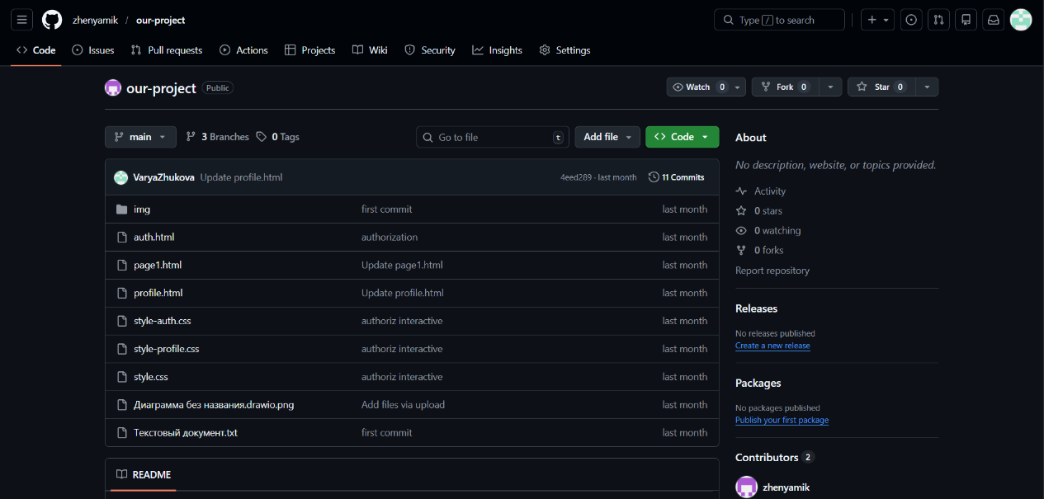
Рисунок 1. Наш проект на GitHub

- Языки программирования.
Код сайта реализован с использованием веб-технологий: HTML (HyperText Markup Language) для основного кода и CSS (Cascading Style Sheets) для полного визуального оформления и создания адаптивного дизайна. Для написания кода авторизации и основных функций мы использовали JavaScript. Выбор данных языков обусловлен практичностью и широко распространен среди начинающих разработчиков сайтов.
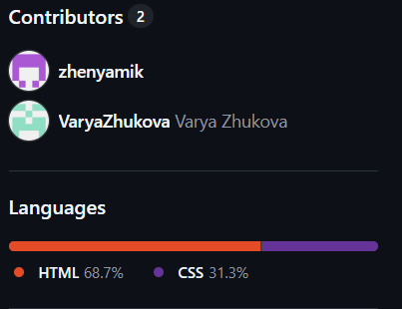
Рисунок 2. Языки программирования

- UML диаграмма.
Следующим этапом нашего проекта стало создание UML диаграммы. UML (Unified Modeling Language) — это унифицированный язык графического моделирования, предназначенный для спецификации, визуализации, проектирования и документирования сложных систем, прежде всего программных.
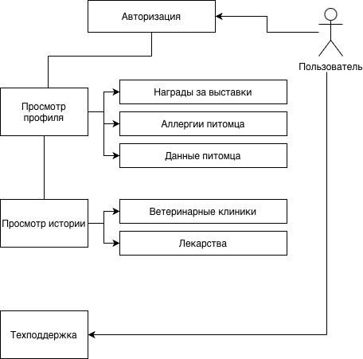
Рисунок 3. UML Диаграмма

- Структура сайта.
Наш сайт фокусируется на простоте и удобстве в использовании. В его структуре насчитывается 3 страницы.
Первая страница является центральной. Она представляет главную и краткую информацию о нашем проекте и его возможностях. Пользователь может перейти по ссылке на авторизацию или выйти из аккаунта, если этап регистрации уже был пройден.
Вторая страница является промежуточной, на которой реализованы функции для авторизации пользователя.
Третья страница представляет собой профиль питомца, в котором прописаны его характеристика, история посещений ветеринара и принимаемых лекарств.
- Основные функции и коды, выполняющие их.
На рисунках 4, 5, 6 представлены фрагменты кода основных функций нашего сайта.

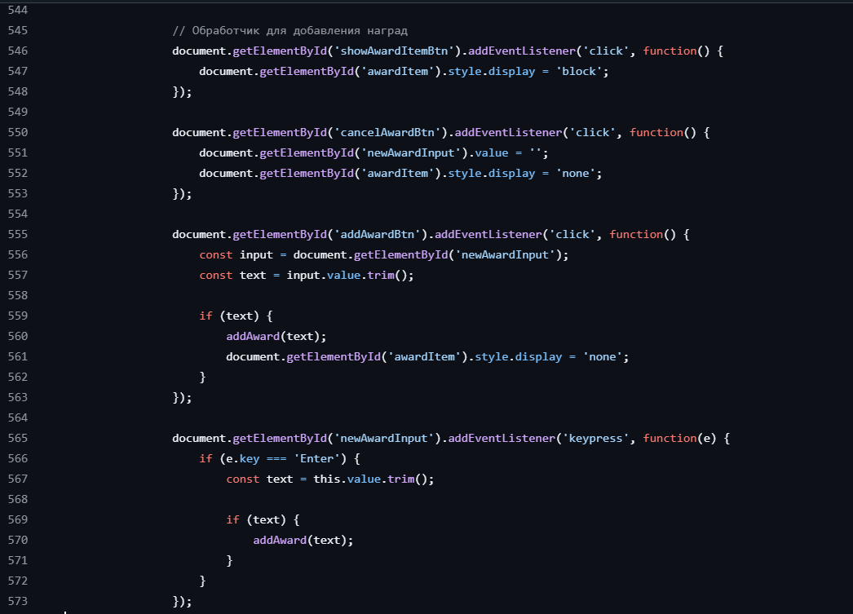
Рисунок 4. Код обработчика для добавления наград
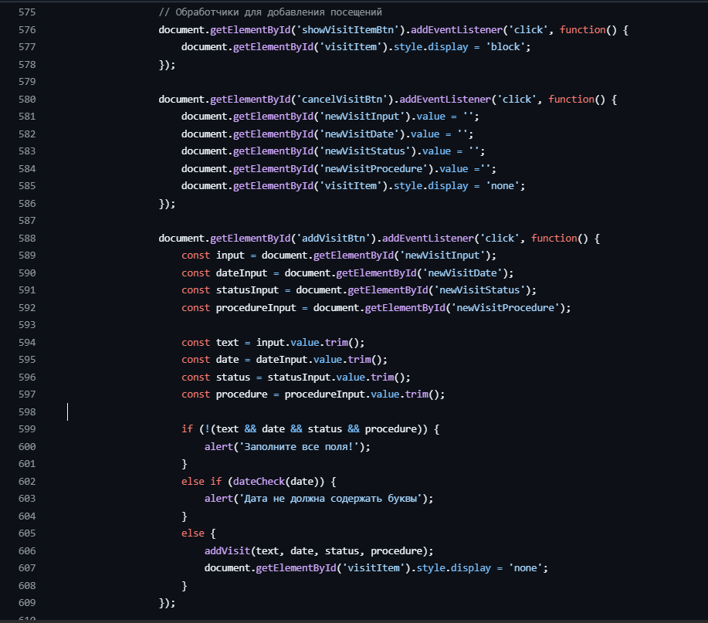
Рисунок 5. Код обработчика для добавления посещений
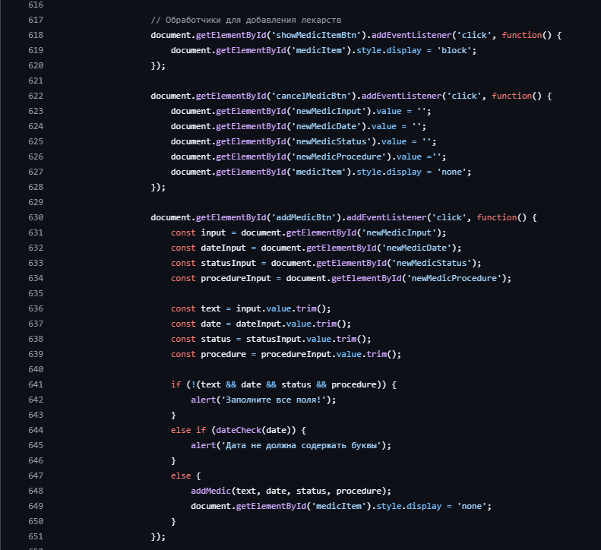
Рисунок 6. Код обработчика для добавления лекарств
Для большей подробности и детализации кода можно перейти по следующей ссылке: https://github.com/zhenyamik/our-project/tree/update
- Дизайн и стиль сайта.
Цветовая палитра сайта построена на гармоничной гамме зеленых оттенков, которая создает спокойное и позитивное впечатление. Для обеспечения визуального баланса и комфортного восприятия информации мы применили классическое правило 60-30-10.
60% – нейтральный фон (белый). Обеспечивает чистоту, воздушность и не перегружает зрение.
30% – нежно-зеленый. Используется для ключевых блоков, разделов и фоновых акцентов, задавая основную тематическую тональность.
10% – насыщенный зеленый. Выделяет интерактивные элементы: кнопки, призывы к действию и важные иконки, направляя внимание пользователя.
Для создания динамичного акцента и повышения вовлеченности на главной странице добавлены контрастные детали оранжевого цвета. Это оживляет композицию и делает ключевые элементы еще более заметными.

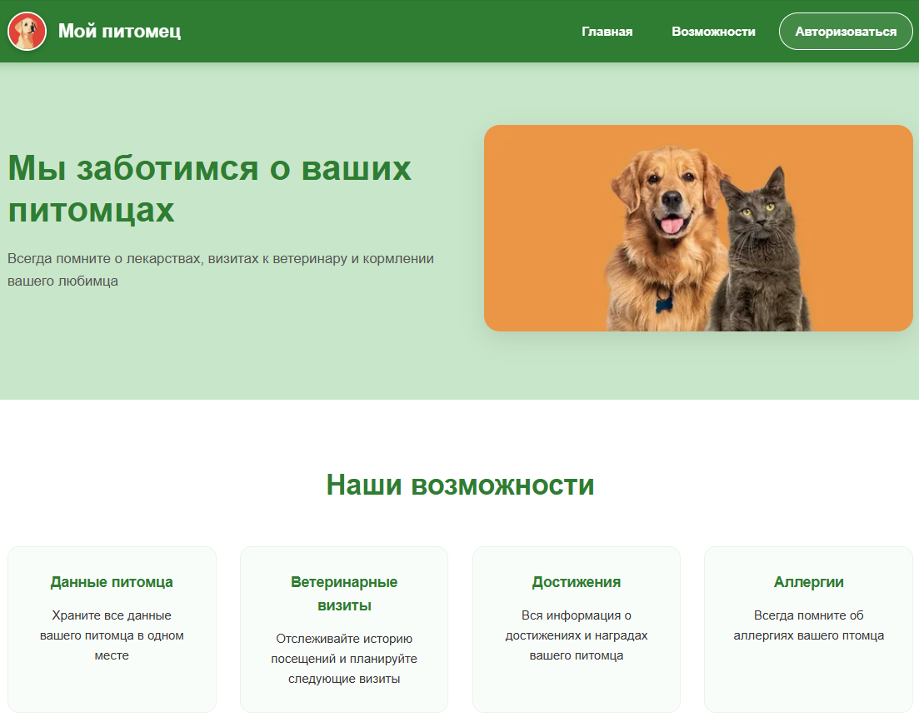
Рисунок 7. Дизайн первой страницы сайта

ТЕСТИРОВАНИЕ САЙТА
Тестирование сайта проводилось с использованием методов «чёрного» и «белого» ящика. Результаты показали, что интерфейс удобен для пользователя (тестирование «чёрного ящика»), а анализ кода («белый ящик») не выявил ошибок, что свидетельствует о качественной реализации UX/UI. Результаты тестирования представлены в таблицах 1, 2, 3.

№ пользователя | Удобство интерфейса | Удобство эксплуатации
1 | 9 | 8
2 | 10 | 8
3 | 10 | 9
4 | 9 | 10
5 | 9 | 9
Средняя оценка: | 9,4 | 8,8
Таблица 1. Опрос пользователей

Номер теста | Назначение теста | Значения исходных данных | Ожидаемый результат | Реакция программы | Вывод
1 | Проверка работы кнопки «Редактировать профиль питомца» | Нажатие на кнопку «Редактировать профиль питомца» | Редактирование профиля | Пользователь может редактировать профиль | Программа работает верно
2 | Проверка работы кнопки «Добавить аллергию» | Нажатие на кнопку «Добавить аллергию» | Добавление аллергии | Пользователь может добавить аллергии | Программа работает верно
3 | Проверка работы кнопки «Добавить достижение» | Нажатие на кнопку «Добавить достижение» | Добавление достижения | Пользователь может добавить достижения | Программа работает верно
4 | Проверка работы кнопки «Добавить посещение» | Нажатие на кнопку «Добавить посещение» | Добавление посещения | Пользователь может добавить посещения | Программа работает верно
5 | Проверка работы кнопки «Добавить лекарство» | Нажатие на кнопку «Добавить лекарство» | Добавление лекарства | Пользователь может добавить лекарства | Программа работает верно
6 | Проверка работы кнопки «Выйти» | Нажатие на кнопку «Выйти» | Переход на страницу авторизации | Осуществлен переход на страницу авторизации | Программа работает верно

Таблица 2. Тест сайта № 1

Номер теста | Назначение теста | Значения исходных данных | Ожидаемый результат | Реакция программы | Вывод
1 | Проверка работы кнопки «Главная» | Нажатие на кнопку «Главная» | Переход к верхней части сайта | Совершен переход к верхней части сайта | Программа работает верно
2 | Проверка работы кнопки «Возможности» | Нажатие на кнопку «Возможности» | Переход к возможностям проекта | Совершен переход к возможностям проекта | Программа работает верно
3 | Проверка работы кнопки «Авторизоваться» | Нажатие на кнопку «Авторизоваться» | Переход на страницу авторизации | Совершен переход на страницу авторизации | Программа работает верно
4 | Проверка работы кнопки «Начать заботиться» | Нажатие на кнопку «Начать заботиться» | Переход на страницу авторизации | Совершен переход на страницу авторизации | Программа работает верно
5 | Проверка работы кнопки «Профиль» | Нажатие на кнопку «Профиль» | Переход на страницу профиля (если данный пользователь уже зарегистрирован) | Совершен переход на страницу профиля | Программа работает верно
Таблица 3. Тест сайта № 2

ВЫВОД
Результаты работы
В процессе создания проекта командой был разработан сайт для помощи хозяевам с отслеживанием здоровья питомцев. В процессе работы были реализованы все поставленные задачи, а именно:
- Изучена методика разработки сайтов с помощью литературы и онлайн-ресурсов.
- Команда зарегистрировалась на платформе GitHub для работы с проектом и изучила его функционал.
- Разработана UML диаграмма сайта.
- Создан простой и удобный функционал сайта, отвечающий потребностям современных хозяев.
- Написана разметка сайта на языке HTML, код на языке JavaScript.
- Разработан красивый дизайн на языке CSS по правилу 60-30-10.
- Проведено тестирование сайта, возможных ошибок не выявлено.
- Сделаны выводы проекта.
Дальнейшее развитие проекта
В будущем наша команда планирует расширить функционал, начиная с увеличения данных хозяина и его питомца и заканчивая сотрудничеством с сетевыми клиниками.
- Расширение профиля владельца и социального слоя. Мы хотим добавить совместный доступ к профилю: возможность добавить «членов семьи», а также увеличение контактных данных хозяина, таких как номер телефона и адрес проживания.
- Прикрепление электронных документов к питомцу (ветеринарный паспорт, ветеринарное свидетельство и другие) для быстрого доступа к самой важной информации при посещении ветеринара.
- Добавление умных напоминаний о дегельминтизации, обработке от клещей/блох – на основе веса, сезона, региона, а также напоминания о плановых прививках (интегрировано с данными из загруженного ветеринарного паспорта).
СПИСОК ИСПОЛЬЗОВАННОЙ ЛИТЕРАТУРЫ
- «Росгосстрах» выяснил, сколько денег россияне тратят на лечение животных. – Текст: электронный // зооинформ: [сайт]. – URL: https://zooinform.ru/business/rosgosstrah-vyyasnil-skolko-deneg-rossiyane-tratyat-na-lechenie-zhivotnyh/ (дата обращения: 03.01.2026).
- CreaGeeseIT Гид по выбору идеальной палитры для сайта / CreaGeeseIT. – Текст: электронный // Хабр: [сайт]. – URL: https://habr.com/ru/articles/922758/ (дата обращения: 01.12.2025).
- Как создать сайт с нуля без разработчиков. — Текст: электронный // Яндекс Директ: [сайт]. – URL: https://direct.yandex.ru/base/articles/kak-sdelat-sayt-s-nulya-v-konstruktore?utm_source=yandex_search&utm_medium=cpc&utm_campaign=RU_SEA_Ydirect_DYN_EPK_Hub_Autotarget_desktop_03_02&utm_term=---autotargeting&utm_content=search%7Cph%7C54173728204%7Cret%7C54173728204%7Ccid%7C117673750%7Cgid%7C5535243924%7Caid%7C1866797787778245627%7Cadp%7Cno%7Cpos%7Cpremium1%7Csrc%7Csearch_none%7Cdvc%7Cdesktop%7Ccr%7C0%7Cad%7C0&etext=2202.OkNGZd1R-UaNVFNBw5aTCQaB2o11xyaaC3ezg611s9ci_VDjHKnubj428J7XCHLCbW9zeGNsbXZuYXB4bm1oZA.2f21eaf2e48081e0385b548b2e1374a717c7bc66&yclid=1212741787969388543 (дата обращения: 01.12.2025).
- Баланов А. Н. Прототипирование и разработка пользовательского интерфейса: оптимизация UX. – 1-е изд. – СПБ: Лань, 2024. – 220 с.
- Джон Дакетт HTML и CSS. Разработка и дизайн веб-сайтов. – М.: Эксмо, 2019. – 480 с.
- Кристофер Шмитт CSS. Рецепты программирования. – СПб: "Санкт-Петербургский Центр эволюционных исследований сознания человека" (внутренний путь), 2025. – 320 с.
- Ричард Пулин Школа дизайна: макет. Практическое руководство для студентов и дизайнеров. – М.: МИФ, 2020. – 195 с.
- Силин, П. А. "Проектирование и разработка веб-приложений." М.: Издательство, 2020.
- Степанов, И. А. "Методы тестирования программного обеспечения." М.: Издательство, 2017.
- Тузовский, А. Ф. Проектирование и разработка web-приложений: учебное пособие для среднего профессионального образования / А. Ф. Тузовский. – Москва: Издательство Юрайт, 2024. – 219 с.
- Шуваев Я. А. UX/UI дизайн для создания идеального продукта: полный и исчерпывающий гид / Шуваев Я. А. – Москва: Эксмо, 2023. – 441 с.

